案例分析报告

项目进度管理——S公司船舶技术改造项目进度管理

班组号：（B2-14-1）
1 班级：20230461学号：2023040620姓名：孔维彬
2 班级：20230461学号：2023040615姓名：高兴
3 班级：20230461学号：2023040506姓名：钟隆昌
4 班级：20230461学号：2023040809姓名：陈佳谊
5 班级：20230461学号：2023040427姓名：钱浩然

2025年 3 月

一、案例概述
项目背景S公司船舶技术改造项目的目标是提升现有施工船舶的能力，以满足跨江海底隧道建设的严格施工标准。由于项目施工环境复杂，国内现有船舶无法满足要求，因此决定对现有的K轮船舶进行技术改造，使其适用于深水区域的清淤作业，并提高沉管基槽施工的精准度。改造过程中，S公司和船东希望尽可能利用现有资源，以减少采购成本和工期。项目进度管理

1.先期项目进度计划
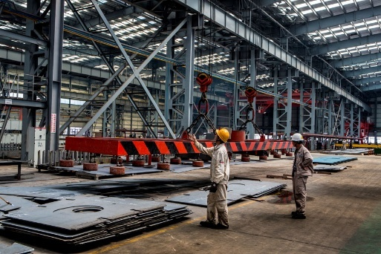
工作分解不彻底：先期进度计划的工作分解结构（WBS）仅包含16个底层工作包，未能充分展现所有施工环节，使得项目成员在执行时难以明确具体任务边界。
图表 1：船舶制造厂图片
任务逻辑关系混乱：任务间的先后顺序安排存在不合理性，导致某些活动因依赖性错误而受阻。
工期估算方法不科学：先期计划的工期估算主要基于经验值，而非科学方法。
缺乏有效的进度控制手段：由于缺乏科学的进度监控方法，项目团队难以实时评估进展情况，导致潜在风险未能及时发现和应对。原定的32天缓冲时间未能有效分配到关键任务上，未能起到降低延期风险的作用。

2.进度计划优化
优化工作分解结构（WBS）：将原来的16个底层工作包扩展至38个，更细致地拆分任务，提高计划的可执行性。
调整任务逻辑关系：采用关键路径法（CPM） 重新安排施工顺序，确保各任务之间的衔接更加流畅。
引入三时估计法，优化工期预测：采用 三时估计法（乐观时间a、最可能时间m、悲观时间b） 计算任务工期，提高时间估算的准确性。
强化进度监控与缓冲时间管理：重新分配缓冲时间，优先分配给关键路径上的高风险任务，例如控制模块的软件调试环节。引入里程碑检查机制，在每个阶段设置进度评审点，确保工程按计划推进，并及时调整。

二、案例问题解答
第一题 专业分析题
项目进度优化前后方案的调整优化主要体现在以下几个方面：
1.工作分解结构（WBS）的细化
优化前：工作分解仅包含3层、16个底层工作包，分解不彻底，任务边界模糊。
优化后：通过重新识别和分解，WBS扩展至38个底层工作包，围绕“箱型桥梁及附属系统改造”“吸泥作业模块改造”“控制模块改造”三大核心模块展开。细化后的分解明确了任务层级与责任，解决了工作包定义不清的问题，提升了任务可执行性。

2.活动逻辑关系的清晰化
优化前：活动顺序排列不够清晰，部分任务依赖关系未明确（如仅标注FS/SS逻辑关系但未细化具体衔接点），依赖关系（如FS、SS）未充分体现模块间的协同性。
优化后：基于模块化分解，重新梳理任务逻辑关系，通过双代号网络计划图（未直接给出）明确了活动的前后衔接与并行性。例如：
桥梁模块：切割→转运→改造→安装→测试，形成完整链条。
吸泥模块：部件转运→安装→测试，并与控制模块联动。
控制模块：软件部署与硬件安装并行，最终整合测试。
通过明确紧前任务和逻辑关系，减少了因任务冲突或资源竞争导致的延误。

3.活动持续时间估算的科学性提升
优化前：仅以“最快完成时间”估算，忽略不确定性，导致时间估算偏差较大，缺乏风险应对能力。
优化后：采用三时估计法（乐观时间a、悲观时间b、最可能时间m），结合β分布计算期望时间（公式：\( t = a + 4m + b/6 )）例如，桥梁改造期望时间从原25天调整为39天，更贴合实际施工复杂度。该方法综合考虑风险因素，提高了时间估算的科学性，减少了因不确定性导致的进度偏差。

4.进度控制机制的完善
优化前：仅预留总工期的1/3（32天）作为缓冲时间，缺乏针对性，无法有效应对局部延误。
优化后：通过细化工作包，为每个模块分配独立缓冲时间（如关键路径活动A7的期望时间包含风险预留），并引入模块化测试节点（如桥梁模块测试A15、吸泥模块测试A24），实现分阶段监控与快速纠偏。
5.资源分配与团队协作优化
优化前：假设资源充足，未考虑团队实施经验与作业能力差异。
优化后：结合团队人力资源分配及一线生产经验，调整活动时间估算（如“桥梁新部件制造”从原30天优化为14.83天），并增加并行任务（如控制模块与吸泥模块的同步推进），提升资源利用率。
6.模块化管理的引入

优化前：进度管理以整体项目为单位，难以精准跟踪局部问题
优化后：将项目划分为三大模块：桥梁、吸泥、控制。每个模块独立分解为子系统，如桥梁模块包含桥梁、起吊系统等，实现模块内任务高度聚焦，减少跨模块干扰，同时便于分模块验收与测试，降低整体风险。模块间还通过逻辑关系协同，既能快速定位延误来源，又能实现并行作业（如桥梁改造与吸泥部件安装部分并行），提高整体效率。

第二题 专业计算题
编号 | 紧前任务 | 工作包 | 持续时间(天) | ES | EF | LS | LF | 总时差 | 自由时差
A1 | - | 设备进场 | 1.5 | 0 | 1.5 | 0 | 1.5 | 0 | 0
A2 | A1 | 原起吊系统转运 | 3 | 1.5 | 4.5 | 73.16 | 76.16 | 71.66 | 55.66
A3 | A1 | 船早期桥梁切割 | 5 | 1.5 | 6.5 | 1.5 | 6.5 | 0 | 0
A4 | A3 | 早期桥梁转运 | 7 | 6.5 | 13.5 | 14.16 | 21.16 | 7.66 | 7.66
A5 | A3 | 船原有桥梁拆卸 | 4.83 | 6.5 | 11.33 | 6.5 | 11.33 | 0 | 0
A6 | A5 | 原有桥梁转运 | 9.83 | 11.33 | 21.16 | 11.33 | 21.16 | 0 | 0
A7 | A4,A6 | 桥梁改造 | 39 | 21.16 | 60.16 | 21.16 | 60.16 | 0 | 0
A8 | A7 | 桥梁探伤及检测 | 4.83 | 60.16 | 64.99 | 60.16 | 64.99 | 0 | 0
A9 | A6 | 桥梁新部件制造 | 14.83 | 21.16 | 35.99 | 50.16 | 64.99 | 29 | 29
A10 | A2,A7 | 原起吊系统清理修复 | 5.83 | 60.16 | 65.99 | 76.16 | 81.99 | 16 | 16
A11 | A8,A9 | 桥梁及新部件转运 | 3 | 64.99 | 67.99 | 64.99 | 67.99 | 0 | 0
A12 | A11 | 改造后的桥梁安装 | 14 | 67.99 | 81.99 | 67.99 | 81.99 | 0 | 0
A13 | A10,A12 | 起吊系统部件转运 | 1.5 | 81.99 | 83.49 | 81.99 | 83.49 | 0 | 0
A14 | A13 | 起吊系统安装 | 3.17 | 83.49 | 86.66 | 83.49 | 86.66 | 0 | 0
A15 | A12,A14 | 桥梁模块测试 | 2 | 86.66 | 88.66 | 86.66 | 88.66 | 0 | 0
A16 | A15 | 新液压系统部件转运 | 1.5 | 88.66 | 90.16 | 88.66 | 90.16 | 0 | 0
A17 | A16 | 液压系统安装 | 4.75 | 90.16 | 94.91 | 90.16 | 94.91 | 0 | 0
A18 | A17 | 新吸头及泥泵转运 | 1.5 | 94.91 | 96.41 | 94.91 | 96.41 | 0 | 0
A19 | A18 | 吸头及泥泵安装 | 3.33 | 96.41 | 99.74 | 96.41 | 99.74 | 0 | 0
A20 | A19 | 新高压冲水系统部件转运 | 1.5 | 99.74 | 101.24 | 99.74 | 101.24 | 0 | 0
A21 | A20 | 新高压冲水系统安装 | 8.33 | 101.24 | 109.57 | 101.24 | 109.57 | 0 | 0
A22 | A21 | 排泥管转运 | 1.5 | 109.57 | 111.07 | 109.57 | 111.07 | 0 | 0
A23 | A22 | 排泥管安装 | 4.83 | 111.07 | 115.9 | 111.07 | 115.9 | 0 | 0
A24 | A23 | 吸泥作业模块测试 | 2 | 115.9 | 117.9 | 115.9 | 117.9 | 0 | 0
A25 | A19 | 定位控制系统部件转运 | 1.5 | 99.74 | 101.24 | 123.49 | 124.99 | 23.75 | 0
A26 | A25 | 定位控制系统部件安装 | 3.33 | 101.24 | 104.57 | 124.99 | 128.32 | 23.75 | 0
A27 | A26 | 定位控制软件部署 | 3.25 | 104.57 | 107.82 | 128.32 | 131.57 | 23.75 | 23.75
A28 | A24 | 新吸泥控制系统部件转运 | 1.5 | 117.9 | 119.4 | 117.9 | 119.4 | 0 | 0
A29 | A28 | 吸泥控制系统部件安装 | 3.17 | 119.4 | 122.57 | 119.4 | 122.57 | 0 | 0
A30 | A29 | 吸泥控制系统传感器安装 | 7.33 | 122.57 | 129.9 | 122.57 | 129.9 | 0 | 0
A31 | A30 | 吸泥控制系统软件部署 | 1.67 | 129.9 | 131.57 | 129.9 | 131.57 | 0 | 0
A32 | A27,A31 | 控制模块测试 | 2 | 131.57 | 133.57 | 131.57 | 133.57 | 0 | 0
A33 | A32 | 结构测试 | 2 | 133.57 | 135.57 | 133.57 | 135.57 | 0 | 0
A34 | A33 | 整体运行测试 | 1.5 | 135.57 | 137.07 | 135.57 | 137.07 | 0 | 0
A35 | A34 | 挖泥作业测试 | 1.5 | 137.07 | 138.57 | 137.07 | 138.57 | 0 | 0
A36 | A35 | 问题检查及修复 | 3 | 138.57 | 141.57 | 138.57 | 141.57 | 0 | 0
A37 | A36 | 第三方机构检测 | 9.83 | 141.57 | 151.4 | 141.57 | 151.4 | 0 | 0
A38 | A37 | 政府监管机构检测 | 13.83 | 151.4 | 165.23 | 151.4 | 165.23 | 0 | 0
A39 | A38 | 正式移交船东 | 2.17 | 165.23 | 167.4 | 165.23 | 167.4 | 0 | 0
图表 2：专业计算题数据
根据优化后K轮技术改造项目的任务逻辑关系及期望时间表，可以进行双代号网络计划图的相关计算。以下是计算结果及分析：
工期计算：每个工序的工期即为该工序的持续时间，已经通过三时估计法计算得出，如设备进场的工期为1.5天，原起吊系统转运的工期为3天，船早期桥梁切割的工期为5天等。
最早开始时间（ES）和最早结束时间（EF）计算：
对于没有紧前任务的工作包，如设备进场（A1），其最早开始时间为0，最早结束时间等于其持续时间，即1.5天。
对于有紧前任务的工作包，其最早开始时间等于其紧前任务的最早结束时间。例如，原起吊系统转运（A2）的紧前任务是设备进场（A1），其最早开始时间为1.5天，最早结束时间为1.5+3=4.5天。
对于有多个紧前任务的工作包，其最早开始时间等于其所有紧前任务的最早结束时间中的最大值。例如，桥梁改造（A7）的紧前任务是早期桥梁转运（A4）和原有桥梁转运（A6），其最早开始时间为21.16天，即max（13.5，21.16）。
最晚开始时间（LS）和最晚结束时间（LF）计算：
最晚开始时间等于最晚结束时间减去持续时间。
对于关键路径上的工作包，其最晚开始时间和最晚结束时间与最早开始时间和最早结束时间相同，因为这些工作包的总时差为0，即没有时间可以推迟。例如，设备进场（A1）、原起吊系统转运（A2）、船早期桥梁切割（A3）等关键路径上的工作包，其LS和LF分别等于ES和EF。
对于非关键路径上的工作包，其最晚开始时间和最晚结束时间需要根据后续任务的最早开始时间和总时差来计算。例如，桥梁新部件制造（A9）的总时差为29天，其最晚开始时间为50.17天，最晚结束时间为65天。
总时差计算：总时差等于最晚开始时间减去最早开始时间，或最晚结束时间减去最早结束时间。总时差为0的工作包位于关键路径上，如设备进场（A1）、原起吊系统转运（A2）、船早期桥梁切割（A3）等；总时差大于0的工作包位于非关键路径上，如桥梁新部件制造（A9）的总时差为29天，原起吊系统清理修复（A10）的总时差为16天等。
自由时差计算：自由时差等于该工作包的紧后工作最早开始时间的最小值减去该工作包的最早结束时间。对于没有紧后工作的最后一项工作包，其自由时差为0。例如，设备进场（A1）的紧后工作是原起吊系统转运（A2）和船早期桥梁切割（A3），其自由时差为min（4.5，6.5）-1.5=0天；定位控制系统部件转运（A25）的紧后工作是定位控制系统部件安装（A26），其自由时差为116.25-101.25=15天。
总工期计算：总工期为关键路径上各工作包的持续时间之和。根据优化后的任务逻辑关系及期望时间表，关键路径为A1→A2→A3→A4→A5→A6→A7→A8→A11→A12→A13→A14→A15→A16→A17→A18→A19→A20→A21→A22→A23→A24→A32→A33→A34→A35→A36→A37→A38→A39，总工期为167.41天。
分析依据：
依据任务逻辑关系确定各工作包的先后顺序，这是计算最早开始时间、最早结束时间、最晚开始时间和最晚结束时间的基础。
依据三时估计法计算出的期望时间确定各工作包的持续时间，这是计算工期和其他时间参数的前提。
依据总时差和自由时差的定义进行计算，总时差反映了工作包可以推迟的时间范围，自由时差反映了工作包不影响紧后工作最早开始时间的情况下可以推迟的时间范围。
依据关键路径法确定总工期，关键路径上的工作包决定了项目的最短完成时间，总工期为关键路径上各工作包的持续时间之和。
通过以上计算和分析，可以全面了解K轮技术改造项目的进度情况，明确各工作包的时间安排和关键路径，为项目的进度控制和资源优化提供科学依据。项目团队可以根据这些计算结果，重点关注关键路径上的工作包，合理安排资源，确保项目按时完成；同时，对于非关键路径上的工作包，可以根据其总时差和自由时差，适当调整资源分配和工作进度，提高项目的整体效率。
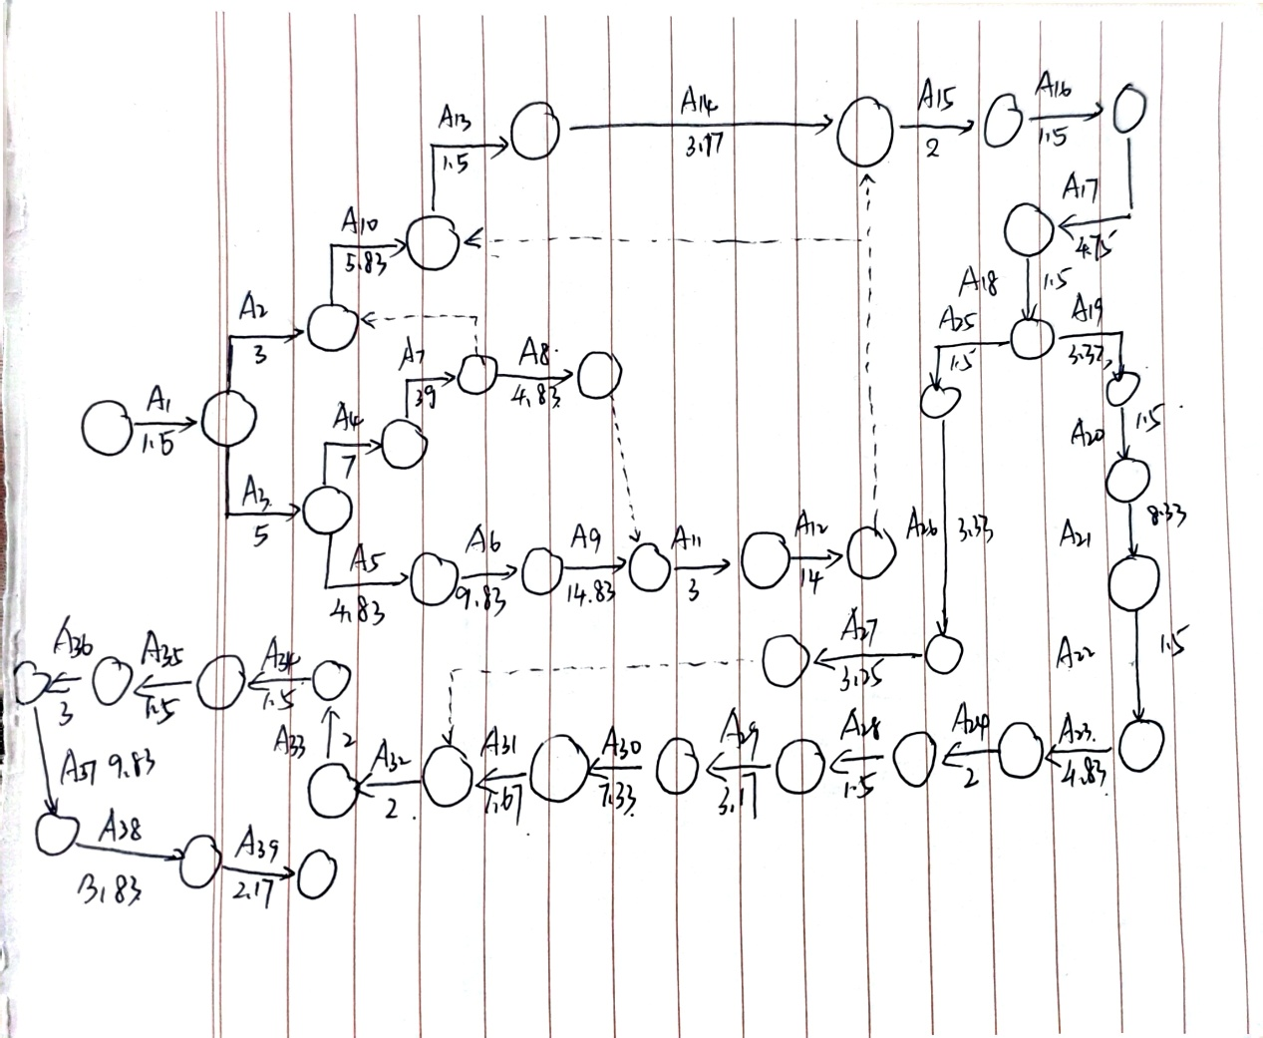
图表 3
第三题 思政分析题
建设海洋强国是中国实现高质量发展的重要战略目标。2024年8月8日，习近平总书记强调：“经济强国必定是海洋强国、航运强国”“建设海洋强国是实现中华民族伟大复兴的重大战略任务”。在此背景下，K轮的技术改造项目不仅仅是企业层面的技术升级，更是我国在航运、海洋工程及基础设施建设领域迈出的重要一步。

一、推动海洋强国建设，增强国家航运竞争力
1. 提高我国高端船舶制造和改造能力
随着全球航运业向智能化、高效化、绿色化发展，现代化船舶的研发和改造能力成为衡量一个国家航运实力的重要标准。此次K轮的技术改造，涉及船体结构优化、作业系统升级、智能控制系统应用等方面，使其能够更好地适应复杂水文条件下的施工任务。这种改造不仅提升了该船的作业效率，也为我国未来自主研发高端船舶提供了技术积累。

2. 促进航运基础设施现代化，增强国际竞争力
航运是全球经济的命脉，我国作为世界第一大贸易国，海上运输承担了绝大部分的进出口贸易。因此，先进的航运基础设施和船舶装备对我国的经济稳定至关重要。K轮的改造使其能够胜任跨江隧道建设这一高技术含量的工程，进一步提升我国在海洋工程和港口建设领域的国际竞争力。

3. 推动我国船舶工业的产业升级
此次改造涉及多项核心技术创新，例如更换更大功率的吸泥作业模块、升级精确定位控制系统等。这些技术的应用不仅有助于提高K轮的作业效率，还可以在其他船舶改造和新造船项目中推广，从而促进我国船舶工业向高端化、智能化转型，减少对进口设备的依赖。

二、服务“一带一路”倡议，提升国际工程竞争力
图表 4：一带一路倡议宣传图
1. 为“一带一路”海上合作提供技术支持
“一带一路”倡议推动了全球基础设施互联互通，而港口和海上通道建设是关键环节。此次K轮的改造使其具备更强的施工能力，为未来参与“一带一路”沿线国家的港口疏浚、海洋工程施工等项目提供了技术保障，增强了我国在国际工程市场的竞争力。

2. 促进国际合作，推动船舶技术标准输出
中国近年来在造船技术、海洋工程装备等领域取得了长足进步，但在国际市场上仍面临欧美国家的竞争。通过此次技术改造，我国不仅可以提升自主技术实力，还能够通过实际应用验证新技术，并推动相关标准向国际化方向发展，提升我国在国际海事领域的话语权。

三、推动绿色航运，助力海洋生态保护
1. 提高施工效率，减少资源浪费
K轮改造后的作业效率显著提升，能够在短时间内完成更多施工任务。通过优化船舶结构和施工流程，减少了能源消耗和作业时间，从而降低了整体施工成本，提高了资源利用率。这种高效低耗的施工方式符合绿色航运的发展趋势。

2. 采用环保施工技术，降低对水域生态的影响
传统的疏浚和清淤作业可能会对水体造成污染，如泥沙扩散、底栖生物破坏等。此次改造采用了更先进的吸泥系统和高压冲水系统，可以更精准地控制清淤作业，减少对周围水域生态环境的影响，为绿色海洋工程提供了示范。

四、保障国家海洋安全，提高自主可控能力
1. 强化海洋工程能力，提升关键基础设施建设水平
海洋强国不仅要具备强大的海军力量，还需要拥有成熟的海洋工程能力，能够自主完成海底隧道建设、海上钻井平台搭建、深海资源开发等高难度任务。K轮的改造，使我国在复杂水文环境下的施工能力得到了提升，从而增强了我国对海洋资源的开发能力，助力国家海洋安全战略。
2. 降低对外技术依赖，提高核心技术自主性
过去，我国在一些高端海洋工程装备上对外依赖较大，如部分关键设备和控制系统需要进口。此次K轮改造中，大量采用了国产设备和自主研发的控制系统，不仅降低了外部依赖，也增强了我国在高端船舶制造和改造领域的核心竞争力。

五、促进地方经济发展，推动高端制造业升级
1. 促进造船及相关产业链的发展
船舶改造涉及多个产业链，包括船舶制造、机械加工、电子控制、材料科学等。此次K轮改造带动了相关行业的技术进步，也为我国船舶制造业创造了更多的就业机会，促进了地方经济的发展。

2. 提高海洋工程施工企业的管理能力
本次改造不仅优化了K轮的技术能力，同时也促使S公司在项目管理、进度控制、成本管理等方面进行了系统优化。通过先进的管理方法，如WBS（工作分解结构）、三时估计法等，S公司在项目执行能力上得到了显著提升，为后续的工程项目提供了宝贵经验。
三、案例心得体会
S公司船舶技术改造项目进度管理案例心得本案例展示了S公司在船舶技术改造项目中所面临的进度管理挑战及其优化过程，突出了科学管理在工程项目中的重要性。通过对该案例的分析，我有以下几点心得体会:
首先，会理的工作分解是项目进度管理的基础。案例中，最初的项目进度计划由于工作分解不够细致，导致任务衔接不清晰，影响了整体进度控制。优化后，团队通过重新划分工作模块，将16个底层工作包细化为38个，使任务更加明确，减少了因信息不清导致的延误。这说明，清晰的WBS(工作分解结构)
有助于提升项目可控性，提高执行效率。其次，科学的时间估算是提高项目精准性的关键。原先的进度计划在活动持续时间的估算上过于粗略，导致实际施工过程中出现进度偏差。优化方案采用了“三时估计法”，结合乐观、最可能和悲观时间计算出更加准确的工期，这种方法不仅提升了进度预测的准确性，还为项目提供了更充足的缓冲时间，以应对可能的突发情况。这表明，在复杂工程项目中，数据驱动的时间管理方法能有效降低工期风险。
此外，优化任务逻辑与资源配置有助于提高执行效率。原计划中，任务顺序安排存在不合理之处，影响了工序间的衔接。优化后，团队重新排列任务逻辑关系，并合理调配人力与物资资源，使项目推进更加流畅，避免了不必要的等待时间。这说明，在进度管理中，不仅要关注单项任务的完成，还要考虑整体资源的协调，以提高施工效率。最后，该案例不仅是一次成功的工程管理实践，也具有更广泛的行业和社会价值。通过科学的进度优化，项目能够更高效地完成，助力跨江海底隧道建设，并为船舶改造项目提供了可借鉴的管理经验。此外，这一改造工程契合了国家海洋强国和航运强国的发展战略，体现了技术创新对基础设施建设的促进作用。

